 | Édition 2026  PRÉSENTATION DU PROJET
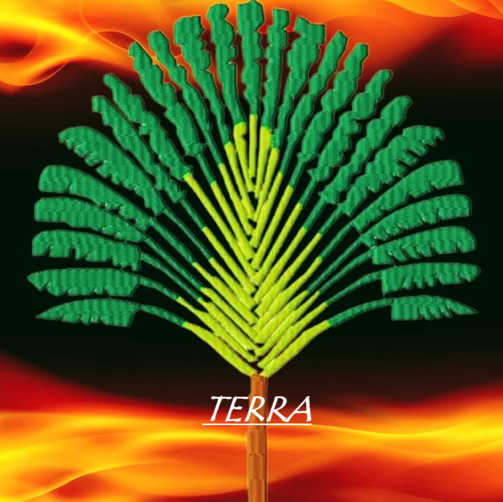

Nom de votre projet | Terra
Membre de l’équipe n°1 (prénom/nom) | Noah Lutbert
Membre de l’équipe n°2 (prénom/nom) | Antonin Stevens
Membre de l’équipe N°3 (prénom/nom) | Rémy Yang
Membre de l’équipe N°4  (prénom/nom) | Loup Serres
Niveau d’étude (première ou terminale) | Première
Établissement scolaire | Lycée Bellevue
Responsable du dépôt (professeur de NSI) | M.DERIGENT 0

1 / PRÉSENTATION GÉNÉRALE
Le projet se présente sous la forme d'un jeu Python nommé « Terra », conçu avec la bibliothèque Pygame par quatre élèves de spécialité NSI. À travers divers mini-jeux, ce projet met en avant le thème de la Terre et la nature de la Martinique.

2 / ORGANISATION DU TRAVAIL
Le groupe à l'origine de ce projet se compose de quatre élèves de la spécialité NSI du lycée Bellevue. Nous nous sommes réparti les tâches liées à la programmation et à la logistique du projet :
- Antonin Stevens : Responsable de la page d’accueil, de la mise en commun du code et de la cohérence globale du programme. Il a assuré la gestion technique du projet.
- Rémy Yang : Responsable du développement des jeux 1 et 2, ainsi que du montage de la vidéo de présentation.
- Noah Lutbert : Responsable des jeux 3 et 4. Il a réalisé certains sprites en pixel art et a trouvé le nom du projet.
- Loup Serres : Responsable des jeux 5 et 6. Il a mis à profit ses compétences en design pour créer le logo du projet.

3 / ÉTAPES DU PROJET
La première étape a été de définir une idée directrice, car nous ne savions pas par où commencer. Une fois le concept validé, le principal défi a été l’apprentissage de la bibliothèque Pygame, que nous n'avions jamais utilisée. Nous avons consacré une semaine et demie à cette phase de découverte avant de répartir le travail selon les capacités et les envies de chacun.
Après une réunion de planification, la phase de création a débuté : chacun a développé sa partie du code, puis nous les avons fusionnées après avoir corrigé les erreurs. Enfin, nous avons procédé aux derniers ajustements pour éliminer les bugs restants.

4 / FONCTIONNEMENT ET OPÉRATIONNALITÉ
Une fois la création finalisée, nous avons étudié attentivement le règlement du concours pour garantir l’éligibilité de notre projet en suivant ces étapes de contrôle :
- Vérification de la conformité : S'assurer que le projet respecte les exigences techniques, fonctionnelles et réglementaires définies au départ.
- Tests fonctionnels et techniques : Réaliser des tests pour vérifier que les différentes parties du programme fonctionnent correctement en conditions réelles.
- Évaluation de la performance : Garantir que le projet est capable de s’exécuter de manière fluide sans défaillance.
- Tests d’intégration : Vérifier que tous les éléments du code interagissent correctement et sans erreur lors de leur fusion.
- Tests d’acceptation : S'assurer que les utilisateurs finaux peuvent utiliser le système intuitivement et que le projet répond à leurs attentes.

5 / OUVERTURE
Ce projet témoigne d'une belle créativité et d'un engagement notable. Le travail en équipe a été particulièrement bénéfique, nous permettant de développer des compétences en collaboration, en communication et en gestion de projet. Chaque membre a su allier sa spécialité (développement, graphisme, etc.) tout en respectant une vision commune. Finalement, cette expérience nous a permis de développer une approche holistique, mêlant technique, créativité et réflexion critique.

